HALLOWEEN

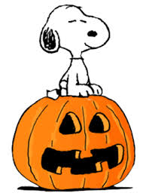 | La ricorrenza di Halloween, la cui celebrazione nel nostro territorio può suscitare qualche perplessità, continua al contrario ad affascinare bambini e ragazzi di ogni età.  A conclusione di un'attività finalizzata alla comprensione del testo scritto e all'arricchimento lessicale, la classe 2 A ha voluto contribuire allo studio della popolare festività anglosassone con un poster, realizzato in lingua inglese, utilizzando l'approccio cooperativo e il lavoro di gruppo.  Non poteva mancare un angolo dedicato ai tongue twisters (scioglilingua) che ha spinto gli alunni a sfidarsi in una divertente competizione riguardante streghe e orologi.  "If two witches were watching two watches, which witch would watch which watch?". Provateci anche voi!



